

〔自分の考え〕



実習１-２ ‣ 初期微動継続時間から地震の揺れの伝わり方を調べる

|  |
| --- |
| 〔目的〕P波とS波がどれくらいの時間で伝わっているかを確かめる。 |
| 〔準備〕□ものさし |

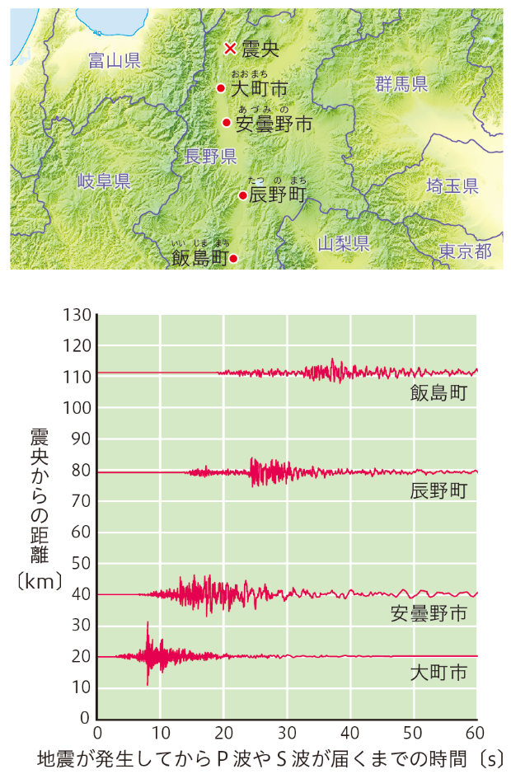

|  |  |
| --- | --- |
| ステップ１ | Ｐ波が到達する時間を調べる |

１　各地点にＰ波が到達するまでの時間を図から求める。

|  |  |
| --- | --- |
| ステップ２ | Ｓ波が到達する時間を調べる |

２　各地点にＳ波が到達するまでの時間を図から求める。

|  |  |
| --- | --- |
| ステップ３ | 初期微動継続時間を求める |

３　次の式を用いて，初期微動継続時間を求める。



【結果の記録】

|  |  |  |  |  |
| --- | --- | --- | --- | --- |
| 地点 | 震央からの距離 | P波が到達するまでの  時間 | S波が到達するまでの  時間 | 初期微動継続時間 |
| 大町市 | km | 秒 | 秒 | 秒 |
| 安曇野市 | km | 秒 | 秒 | 秒 |
| 辰野町 | km | 秒 | 秒 | 秒 |
| 飯島町 | km | 秒 | 秒 | 秒 |

|  |  |
| --- | --- |
|  | ・初期微動継続時間は，震央からの距離とどのような関係にあると考えるか。 |
|  |

〔他の人の考えや意見を記録しよう〕

＜memo＞